

**داﻧﺸﮕﺎه ﻋﻠﻮم ﭘﺰﺷﮑﯽ و ﺧﺪﻣﺎت ﺑﻬﺪاﺷﺘﯽ درﻣﺎﻧﯽ قم**

**داﻧﺸﮑﺪه .....**

**ﭘﺎﯾﺎنﻧﺎﻣﻪ**

**برای اﺧﺬ درﺟﻪ ....**

**عنوان**

**................**

**اﺳتاد راهنما**

**....**

**اﺳتاد مشاور**

**...**

**ﻧﮕﺎرش**

**...**

**ﺳﺎل ﺗﺤﺼﯿﻠﯽ**

...





**داﻧﺸﮕﺎه ﻋﻠﻮم ﭘﺰﺷﮑﯽ و ﺧﺪﻣﺎت ﺑﻬﺪاﺷﺘﯽ درﻣﺎﻧﯽ قم**

**داﻧﺸﮑﺪه ....**

**ﭘﺎﯾﺎنﻧﺎﻣﻪ**

**برای اﺧﺬ درﺟﻪ ...**

**عنوان**

**......**

**اﺳتاد راهنما**

**...**

**اﺳتاد مشاور**

**...**

**ﻧﮕﺎرش**

**...**

**ﺳﺎل ﺗﺤﺼﯿﻠﯽ**

**....**

**سپاسگزاری**

**.**

**تقدیم به**

***.***

**تأييديه‌ي صحت و اصالت نتايج**

اينجانب **......................................** دانشجوي رشته **...........................................** به شماره دانشجويي **.......................** تاييد مي نمايد كليه نتايج اين پايان نامه/رساله، بدون هيچگونه دخل و تصرف ، حاصل مستقيم پژوهش صورت گرفته توسط اينجانب است. در مورد اقتباس مستقيم و غير مستقيم از ساير آثار علمي، اعم از كتاب، مقاله، پايان نامه با رعايت امانت و اخلاق علمي، مشخصات كامل منبع مذكور درج شده است.

در صورت اثبات خلاف مندرجات فوق، به تشخيص مقامات ذي صلاح دانشگاه، مطابق قوانين و مقررات مربوط و آئين نامه هاي آموزشي، پژوهشي و انضباطي عمل خواهد شد و اينجانب حق هرگونه اعتراض و تجديدنظر را، نسبت به رأي صادره، از خود ساقط مي كند. همچنين، هرگونه مسئوليت ناشي از تخلف نسبت به صحت و اصالت نتايج مندرج در پايان نامه/رساله در برابر اشخاص ذي نفع (اعم از حقيقي و حقوقي) و مراجع ذي صلاح (اعم از اداري و قضايي) متوجه اينجانب خواهد بود و دانشگاه هيچ گونه مسئوليتي دراين زمينه نخواهند داشت.

نام و نام خانوادگي دانشجو: .........

امضاء

**دستورالعمل حق مالکيت مادی و معنوی و مجوز بهره برداری از پایان نامه**

نظر به اینکه چاپ و انتشار پایان نامه تحصیلی دانشجویان دانشگاه علوم پزشکی قم مبین بخشی از فعالیتهای علمی و پژوهشی دانشگاه است و هرگونه بهره برداری از آن باذکر نام دانشگاه و رعايت آيين‌‌نامه‌ها و دستورالعمل‌هاي مصوب دانشگاه باشد. نسخه برداری به هر روش چه از متن کامل یا استخراج تنها با هماهنگی و بر اساس دستورالعمل کتابخانه مرکزی دانشگاه علوم پزشکی قم امکان پذیر است.

انتشار مقاله یا مقالات مستخرج از پایان نامه بصورت چاپ در نشریات علمی و یا ارایه در مجامع علمی باید با نام دانشگاه همراه باشد. در مقالاتی که پس از دانش آموختگی بصورت ترکیبی از اطلاعات جدید و نتایج حاصل از پایان نامه نیز منتشر میشود، باید با نام دانشگاه درج شود. استفاده از پایان نامه در مقاله ها و یا هر نوشته علمی مربوط به ذکر منبع است.

نام و نام خانوادگي دانشجو: ..........

امضاء

چکیده

زمینه تحقیق:

هدف:

روش مطالعه:

نتایج:

نتیجه گیری:

کلیدواژه ها

ﻓﻬﺮﺳﺖ ﻣﻄﺎﻟﺐ

* **فصل اول: مقدمه**

1-

* **فصل دوم: مروری بر متون**

1-

* **فصل سوم: روش انجام پژوهش**

1-

* **فصل چهارم: نتایج .........................................................................................................** 44
* **فصل پنجم: بحث و نتیجه گیری**

1-

* **جداول**
* **نمودارهای**
* **فهرست منابع**

ﻓﻬﺮﺳﺖ پیوست ها

**فصل اول**

* مقدمه
* بیان مساله و دلایل انتخاب موضوع
* اهداف
* فرضیات و سوالات پژوهش

**مقدمه**

**3-1- سوال پژوهش**

هدف اصلی (General Objective)

##### اهداف اختصاصی (ویژه) طرح

اهداف فرعی (Specific Objectives)

-

##### هدف کاربردی:

##### با توجه به شواهد موجود و نیز احادیث موجود از تاثیر سرمه اثمد بر بلفاریت و خشکی چشم ناشی از آن میتوان استفاده از سرمه اثمد را به عنوان درمان جهت بیماران بلفاریت خشکی چشم همراه با آن پیشنهاد نمود. ضمنا تاثیر سرمه اثمد بر تعداد، رنگ و ضخامت مژه ها بررسی میشود که در صورت اثبات تاثیر مثبت بر مژه ها میتوان از سرمه اثمد در درمان کم پشتی مژه (هیپوتریکوزیس) بهره جست. همچنین به بررسی تاثیر این سرمه بر فشار داخل چشمی میپردازیم که در صورت وجود رابطه مثبت بودن میتوان آنرا جهت کنترل فشار داخل چشمی بعنوان مهمترین فاکتور کنترل کننده گلوکوم استفاده نمود. از طرف دیگر بررسی تاثیر سرمه اثمد بر بوی عرق بدن، بوی بد دهان و قوه جنسی میتواند بعنوان راهکار بالینی این مشکلات باشد.

##### سوال اصلی پژوهش:

تاثیر سرمه اثمد بر بلفاریت قدامی، خلفی و خشکی چشم ثانویه به آن چگونه است؟

##### فرضیات/ سوالات پژوهش

**فصل دوم**

**مرور متون**

**فصل سوم**

**روش و مواد انجام پژوهش**

**نوع مطالعه**

**جمعیت مورد مطالعه**

**محیط انجام مطالعه**

**روش نمونه گیری و محاسبه حجم نمونه**

**روش جمع آوری داده ها**

**روش اجرا:**

**معیارهای ورود**

**معیارهای خروج**

**ابزار گردآوری داده‌ها و نحوه اعتبارسنجی آنها**

**جدول متغیرها**

**نحوه تجزیه و تحلیل داده‌ها و تستهای آماری مورد استفاده**

**موانع و محدودیتهای تحقیق و راهکارهای مناسب جهت حل آن‌ها:**

ملاحظات اخلاقی

**فصل چهارم**

**نتایج پژوهش**

**فصل پنجم**

**بحث و نتیجه گیری**

**بحث**

**نتیجه گیری**

پیوست ها

**پیوست 1: مصوبه اخلاق پژوهش به زبان فارسی**

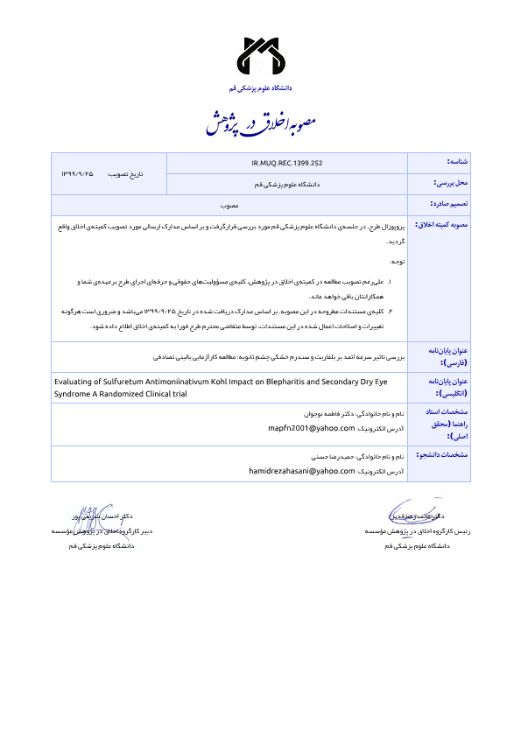

**پیوست 2: مصوبه اخلاق پژوهش به زبان انگلیسی**

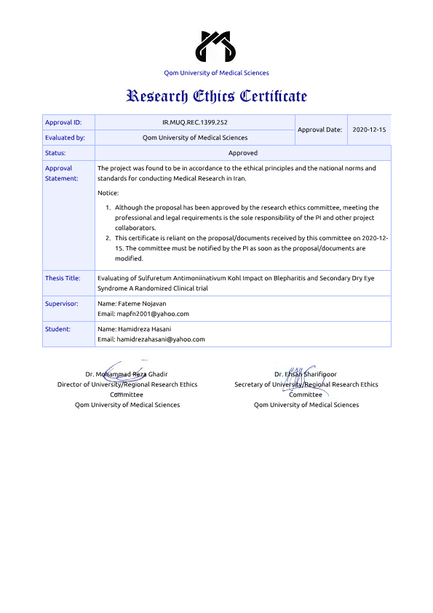

**پیوست 3: پرسشنامه و...**

**پیوست 4: رضایت نامه طرح**

**پیوست 5-پرسشنامه**

**پیوست 6: گواهی آزمایشگاه سرمه اثمد**

**منابع**

1

**Abstract**

**Keywords**:

2022



**Qom University of Medical Sciences**

Faculty of H

Title

....

Thesis

....

Thesis Supervisors

....

....

By

...

2022